Compra de passagens:
Validação Service

Design de Serviços
Autores: Letizia Lowatzki Baptistella | Data de emissão:
Revisor: | Data de revisão

Índice
1 Objetivo do Documento 3
2 Especificar os Esquemas de Mensagens dos Serviços 3
3 Especificar Interfaces dos Serviços 3
4 Especificar Políticas 3
5 Definir as SLA 3

Objetivo do Documento

O objetivo deste documento é descrever o design dos serviços, incluindo suas interfaces, esquemas de mensagens, políticas e acordos de nível de serviço (SLA), de forma a orientar sua implementação e garantir a correta comunicação entre eles.

Especificar os Esquemas de Mensagens dos Serviços

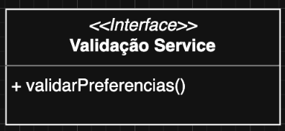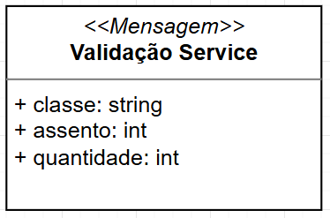

Especificar Interfaces dos Serviços

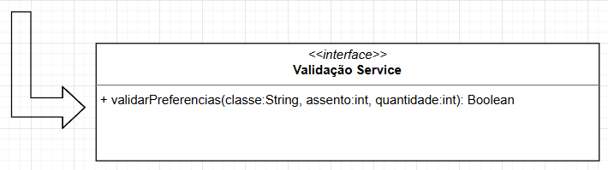

Especificar Políticas

Somente serviços internos podem acessar.

Definir as SLA

Disponibilidade: 99%
Tempo de resposta: até 1s
Taxa de sucesso: 99.9%
Capacidade: 500 req/min
Suporte: (6h - 00h)

